**Мастер – класс на тему:**

**«Музыкальные колокольчики из пластиковых стаканчиков своими руками на праздник «День папы»»**

**Музыкальный руководитель:**

**Анашкина Мария Валерьевна**

*«Творчество — общее дело,*

*творимое уединенными» — М. Цветаева*

Формирование пространственной ориентировки и музыкальных способностей у старших дошкольников посредством использования и изготовления музыкальных колокольчиков, изготовленных своими руками из бросового материала.

Творческая ручная работа и игра на колокольчиках – это еще один способ развития психических процессов:

- Концентрация внимания, усидчивости (устойчивость, переключение внимания);

- Памяти (слуховой, зрительной и двигательной памяти);

- Мышления и воображения (запоминание последовательности выполнения поделок и игры на своем муз. инструменте).

**Цель мастер-класса**: развитие творческих и музыкальных способностей детей.

**Задачи мастер-класса**:

Научить детей технике изготовления музыкальных колокольчиков и игры с ними.

Побуждать к использованию в музыкальном зале и дома музыкальных инструментов;  
Развивать музыкальные способности и чувство ритма у детей;  
Воспитывать семейные ценности.

**Участники мастер-класса**: дети.

**Результат:** Освоение детей приемов игры на стаканчиках, для дальнейшего применения в музыкальных произведениях.

**Краткое описание методической разработки.**

***Музыкальные колокольчики своими руками на праздник «День папы»***

Приближается праздник и пришло время поздравить наших пап с этим событием.

Предлагаю сделать музыкальные колокольчики.

В данной разработке необходимо использовать

- Пластиковые стаканчики (желательно цветные).

- Ножницы;

- Нить из пряжи;

- Цветные ленты (для украшения);

- Бубенцы (можно приобрести в магазине «Все для рыбалки и охоты»).

Приятный подарок готов!!!

В конце своей творческой работы мы с детьми сыграли на своих музыкальных инструментах под песню «Малиновый звон».

**Ход мастер-класса.**

1. **Берем пластиковый стаканчик и проделываем на дне стаканчика два отверстия.**

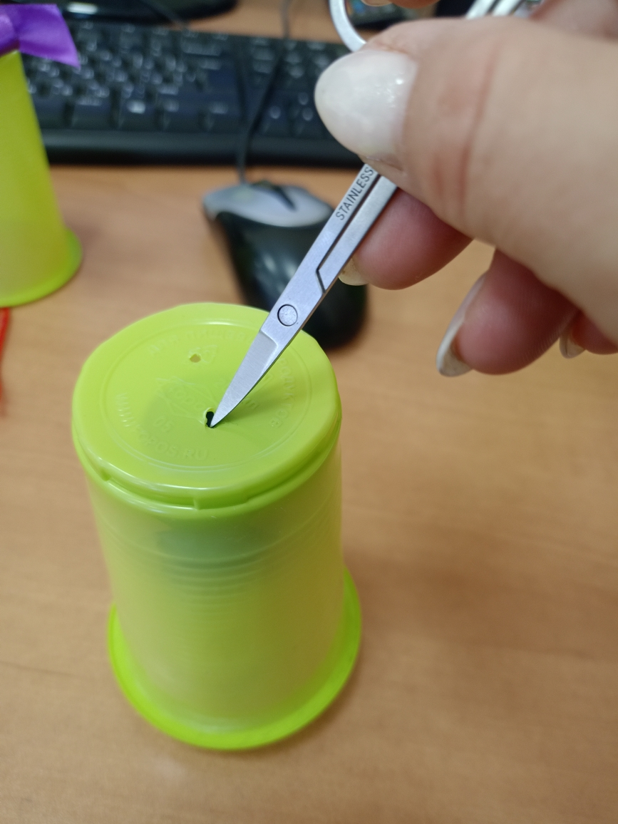

1. **Продеваем нить с двух сторон, чтобы она оказалась внутри стаканчика.**

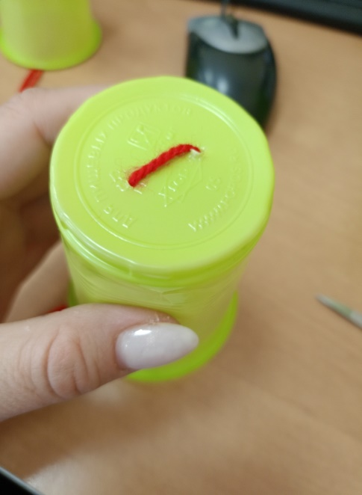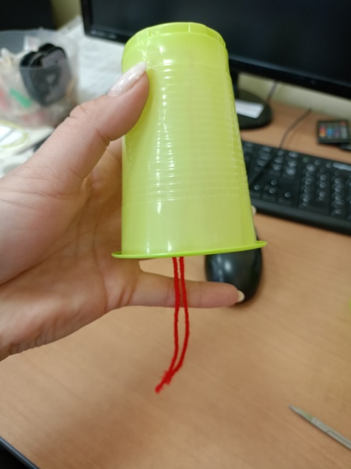

1. **Закрепляем на нити колокольчики, завязываем их и отрезаем лишнее. Колокольчики я разделила и закрепила по одному. Этого достаточно для хорошего звучания.**

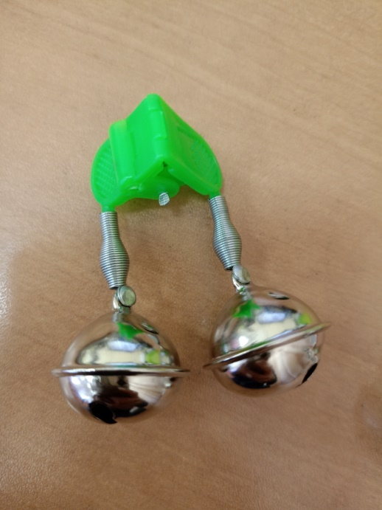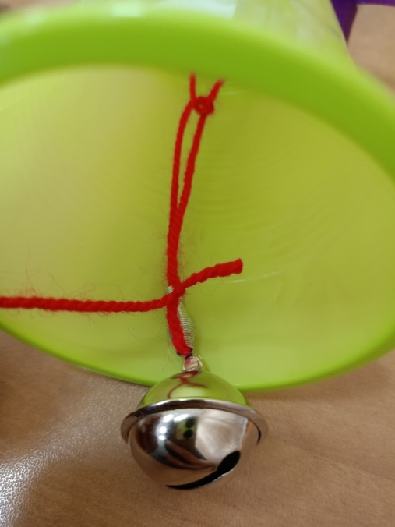

1. **Следующим этапом является украшение нашего колокольчика атласной лентой. Завязываем у основания нити красивый бантик**

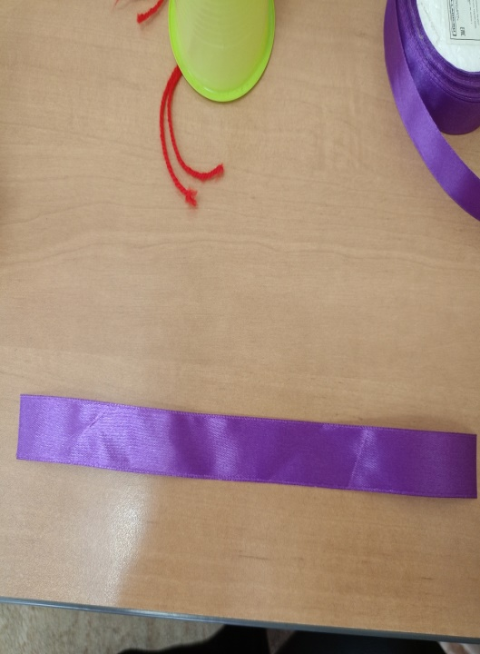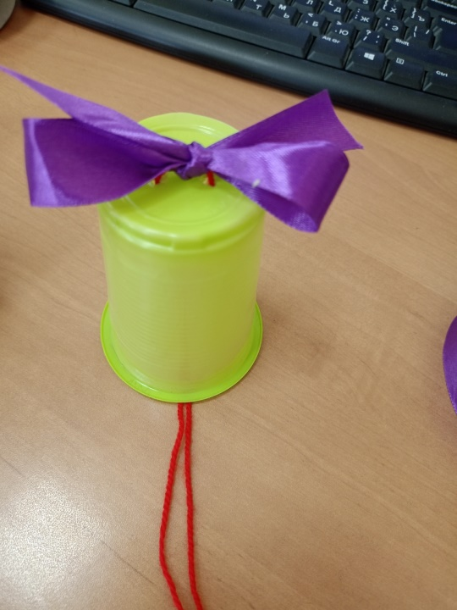

1. **Последним шагом будет являться украшение своего музыкального инструмента. У меня это разные фигуры из цветной клейкой бумаги. Но можно и фантазировать на свой вкус и украшать разной швейной фурнитурой (поедками и пуговицами), приклеивая их на клей пистолет. Для детей этот этап был самым интересным и творческим и они с удовольствием фантазировали.**

**Вот что у нас получилось!**

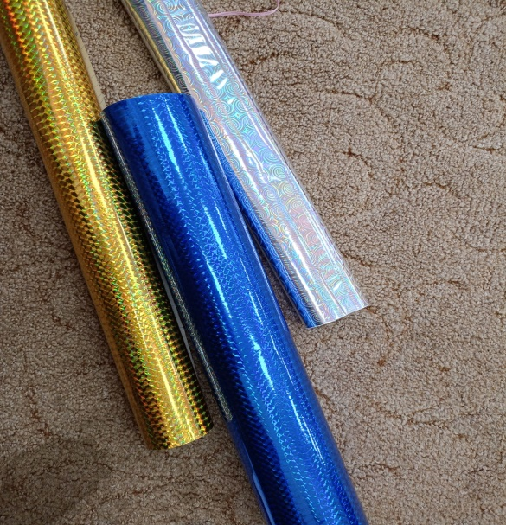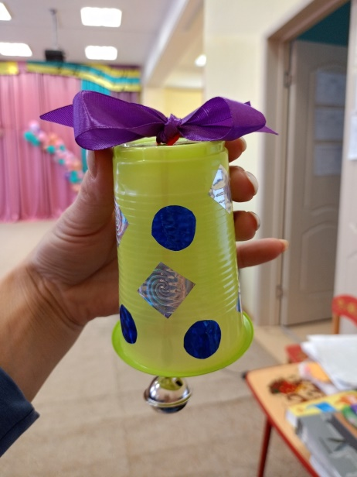

**В завершении мы с детьми сыграли в оркестре на музыкальных колокольчиках. Дети получили огромное удовольствие от проделанной творческой активности.**

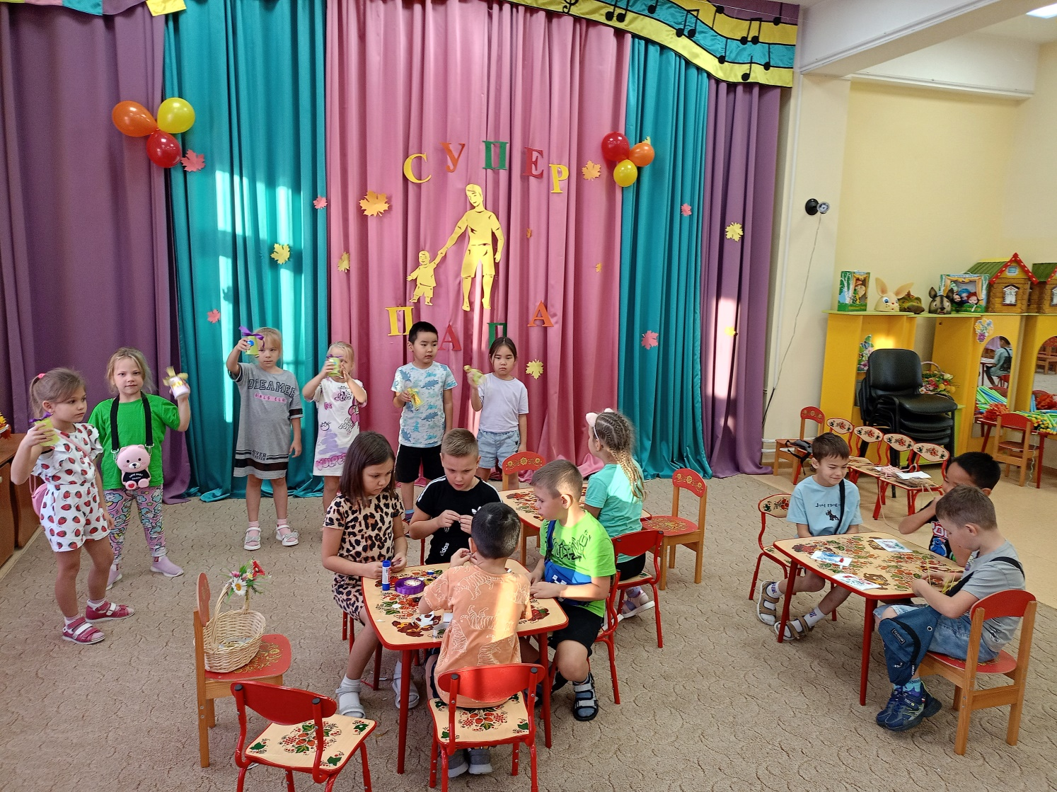

**Спасибо за внимание!**